Bài 01:
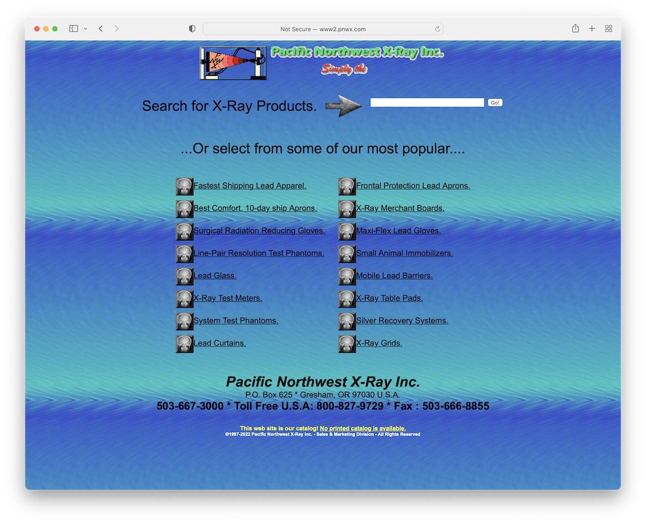

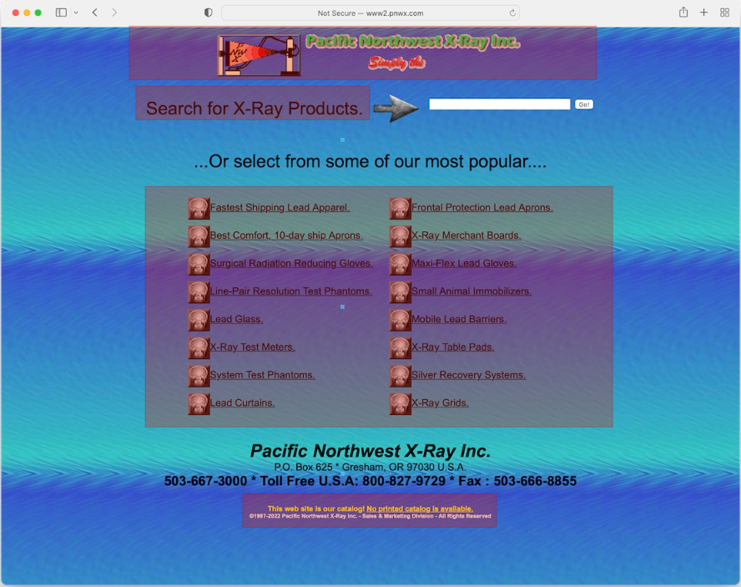
Nhận xét tổng quan
Giao diện cho cảm giác lộn xộn, thiếu điểm nhấn rõ ràng, nút/CTA không nổi bật, khoảng cách và tỷ lệ chữ chưa được cân bằng. Có khả năng gây rối cho người dùng mới, khó tìm hành động chính

Phân tích lỗi UI/UX
1. Trật tự thị giác kém / thiếu visual hierarchy.
2. Độ tương phản màu sắc thấp.
3. Kiểu chữ và cỡ chữ không đồng nhất.
4. Bố cục và căn lề lộn xộn.
5. Hành vi và affordance yếu.
6. Quá nhiều nội dung/ads/sidebars gây nhiễu.
7. Thiếu microcopy/feedback.
8. Khả năng truy cập (accessibility) kém.

Nguyên nhân tiềm ẩn
- Thiếu hệ thống thiết kế, legacy, thiếu testing, ưu tiên marketing.

Đề xuất cải tiến
- Tạo visual hierarchy: thêm hero/heading lớn, CTA nổi bật.
- Thay đổi màu CTA, tăng kích thước target area.
- Chuẩn hoá typography và spacing.
- Thêm trạng thái hover/focus, tối ưu accessibility.
- Rút gọn nội dung above-the-fold.

Bài 02:

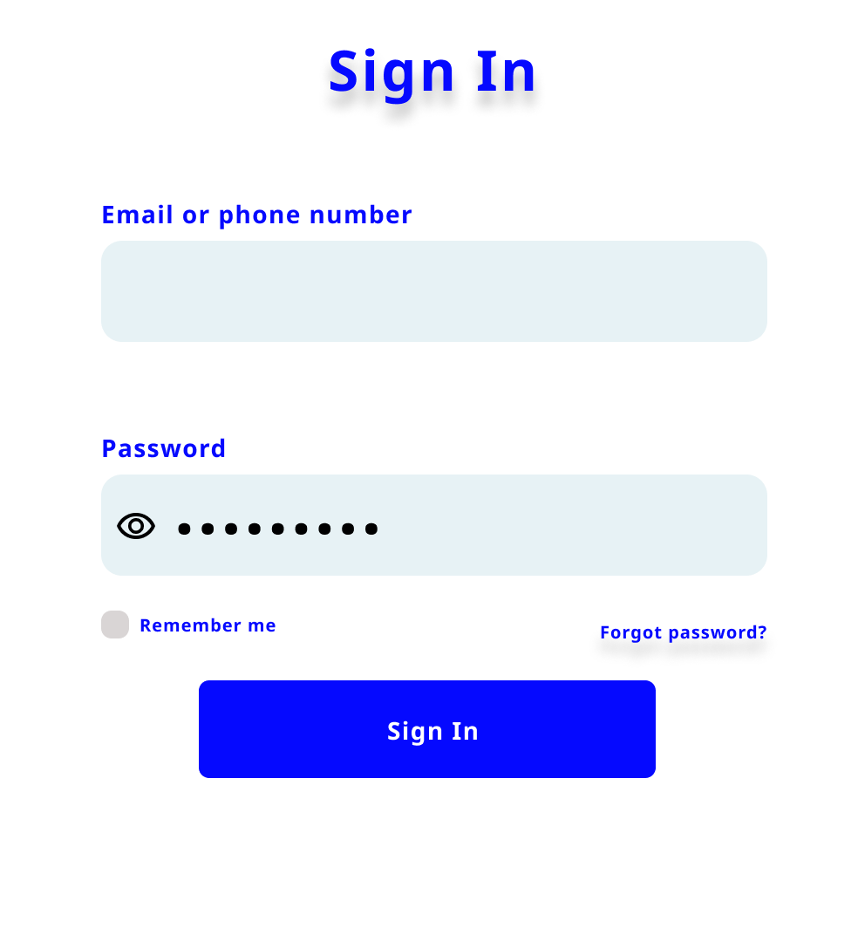
Link figma:
https://www.figma.com/design/g8LA0ZR8BtBliFfdzMSoUg/Untitled?node-id=0-1&t=ZMxqYm0oRYb2tk2t-1

Bài 03:
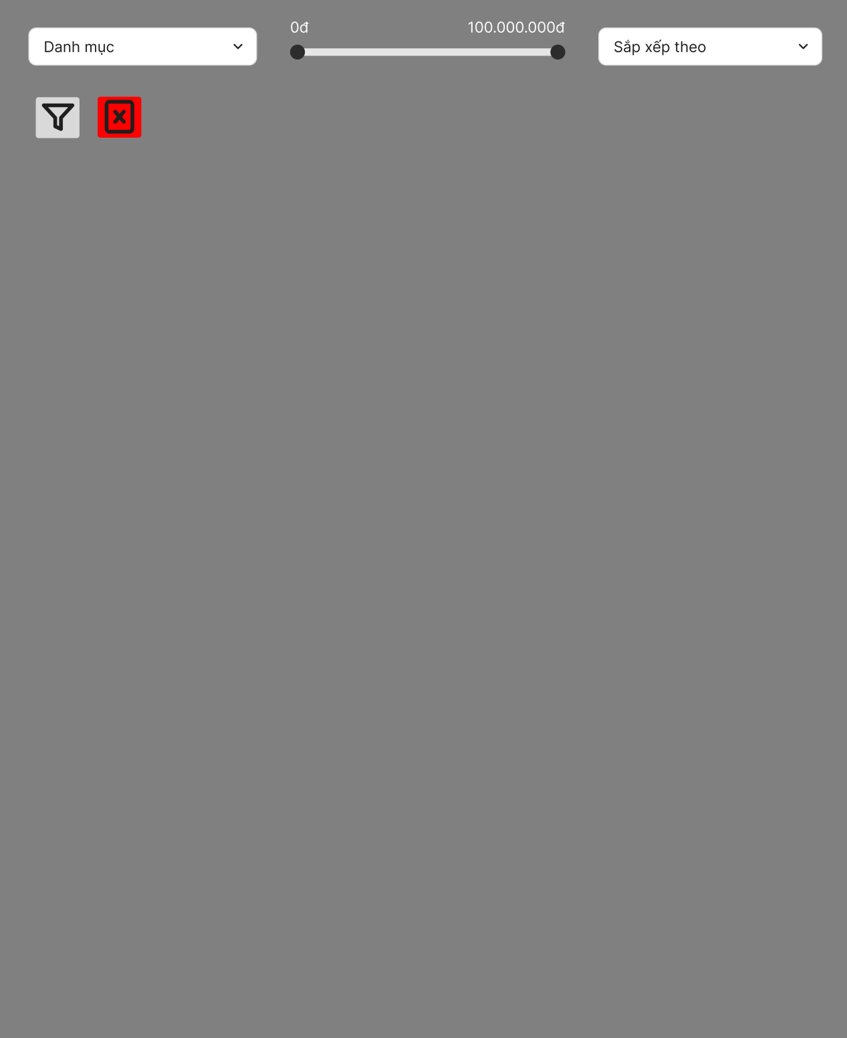
Link figma:
https://www.figma.com/design/pmix5ZkJDkSJlE0BNpDz6h/Untitled?node-id=0-1&t=Q41u2zijmpzSs3sS-1

Bài 04:
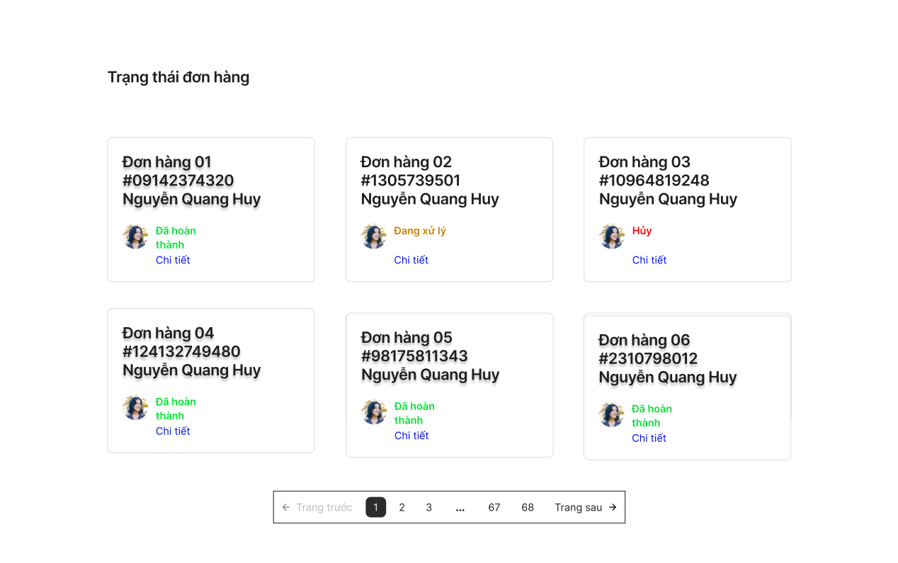

Link figma:
https://www.figma.com/design/0JouXoeaj6xZ8xmNOXYe2w/Untitled?node-id=0-1&t=ZjuV3tWhZunRakrj-1

Bài 05:
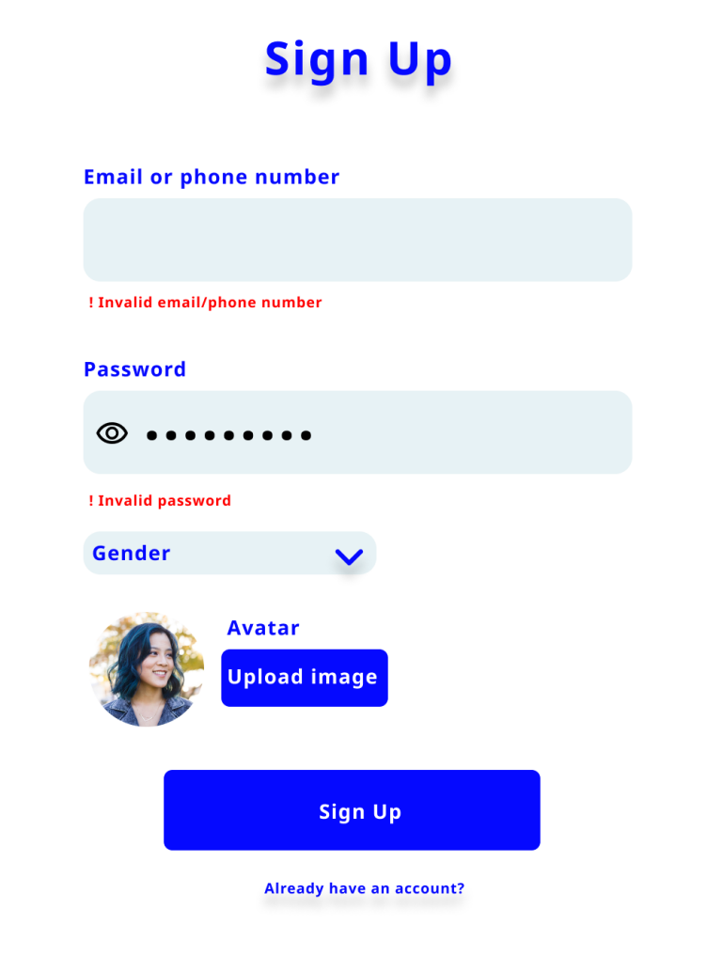
Link Figma:
https://www.figma.com/design/Tnf58Ghd2cCvtJzwx1dOIm/Untitled?node-id=0-1&t=NEaf0JBU8vhStAhs-1

Bài 06:
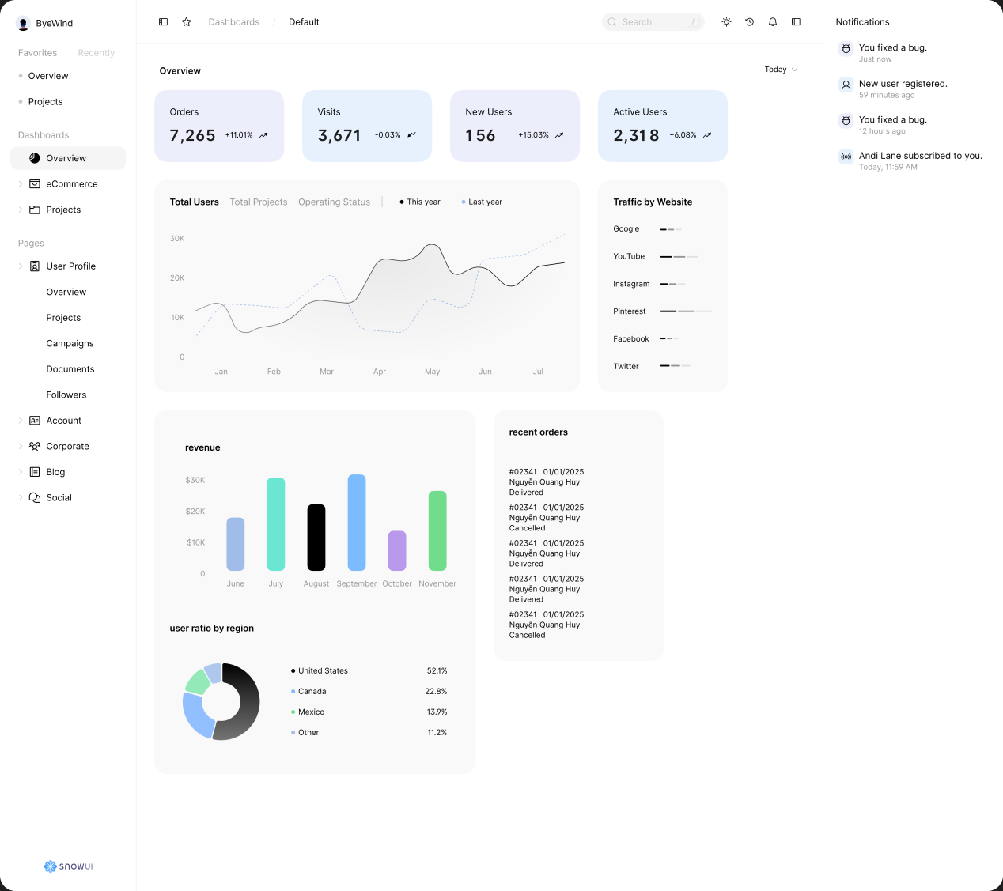

Link figma:
https://www.figma.com/design/0PmgjpP8Y1SPBJSQA7wE3P/Untitled?node-id=0-1&t=gDF04WS4gB1P7knp-1

Bài 07:
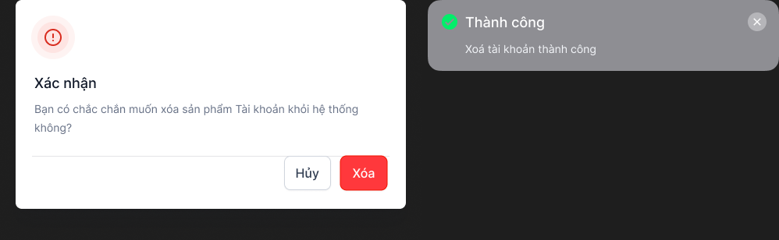
Link figma:https://www.figma.com/design/geyWzIMh3TMWUkV2amlafs/Untitled?node-id=0-1&t=C8306bH6IvieKDm7-1

